

Groupes de cours
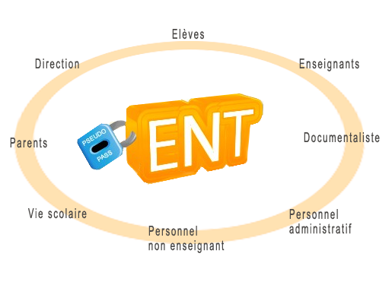

Alimentation moodle par les ENTs
Alimentation des rôles basé sur le concept de “groupes” LDAP.

Retour à l'index du composant - Retour à l'index des plugins- Revenir au catalogue

